Tugas Mata Kuliah
PRAKTEK MIKROPROSESOR DAN BAHASA RAKITAN
Dosen : Andi Susilo, S.Kom., M.T.I

TUGAS PRAKTIKUM 4
PENERAPAN STACK PADA MANIPULASI KARAKTER


Oleh :
Muhammad Faqih
(2020230032)

SARJANA
PROGRAM STUDI TEKNOLOGI INFORMASI 20
UNIVERSITAS DARMA PERSADA
BEKASI
Bekasi, 27 Mei 2022
2. Output A1B1C1D1E1F1G1H1J1K1

Menggunakan CMP, JXX

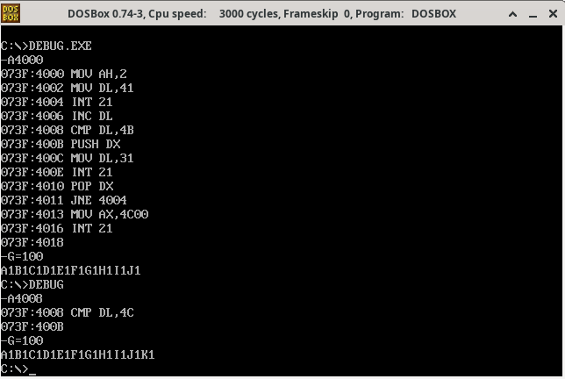
Listing program dengan U4000

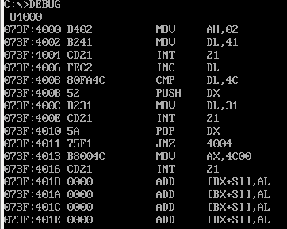
Kode Program:
-A4000
MOV AH,2
MOV DL,41
INT 21
INC DL
CMP DL,4C
PUSH DX

MOV DL,31
INT 21

POP DX
JNE 4004
MOV AX,4C00
INT 21

Menggunakaan Looping

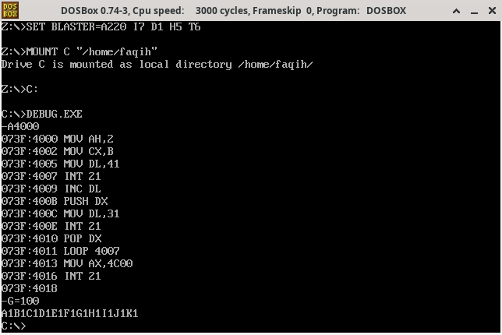
*Seharusnya G=4000 namun debug tetap berjalan walaupun kita memanggil G=100
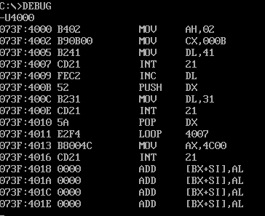
Listing program dengan U4000
Kode program:
MOV AH,2
MOV CX,B
MOV DL,41
INT 21
INC DL
PUSH DX
MOV D,41
INT 21
POP DX
LOOP 4007
MOV AX,4C00
INT 21
4. Output AbCdEfGhIj

Menggunakan Looping

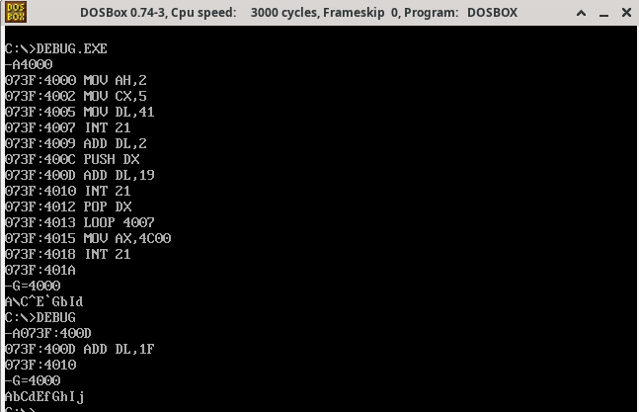

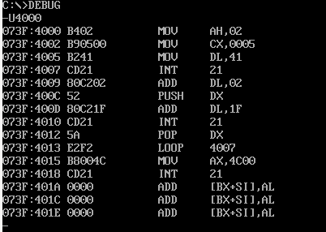
Listing program dengan U4000

Kode program:
-A4000
MOV AH,2
MOV CX,5
MOV DL,41
INT 21
ADD DL,2
PUSH DX

ADD DL,1F
INT 21

POP DX
LOOP 4007
MOV AX,4C00
INT 21
6. Output A B C D E F G H I K L M N O P Q R S T V X Y Z

Menggunakan CMP dan Jxx

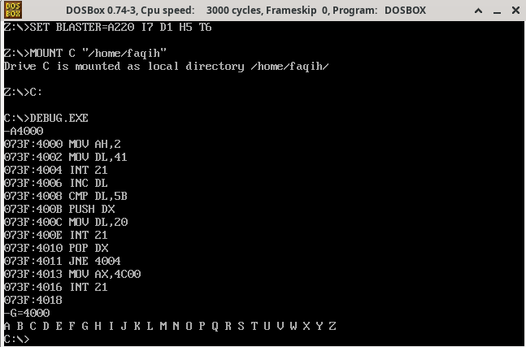
Listing Program
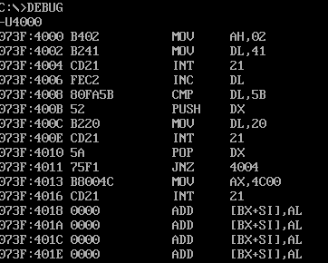

Kode program:
-A4000
MOV AH,2
MOV DL,41
INT 21
INC DL
CMP DL,5B
PUSH DX
MOV DL,20
INT 21
POP DX
JNE 4004
MOV AX,4C00
INT 21

Menggunakan Looping

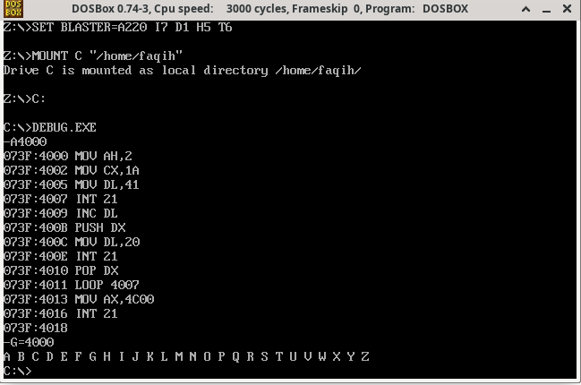

Listing program menggunakan U4000
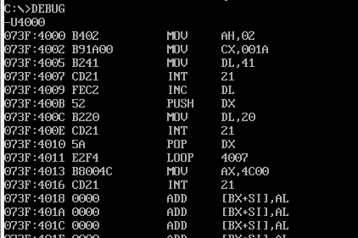
Kode program:
-A4000
MOV AH,2
MOV CX,1A
MOV DL,41
INT 21
INC DL
PUSH DX

MOV DL,20
INT 21

POP DX
LOOP 4007
MOV AX,4C00
INT 21

8. Output Aa1 Bb2 Cc3 Dd4 Ee5 Ff6 Gg7 Hh8 Ii9 menggunakan looping

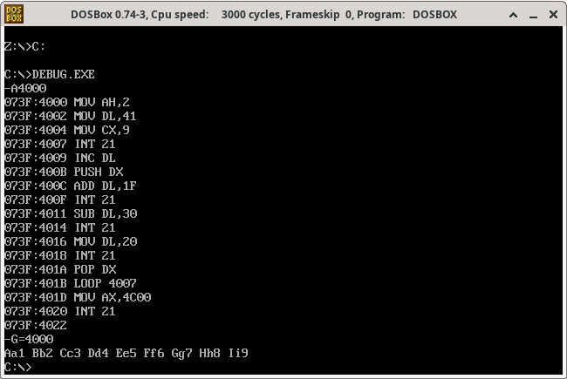
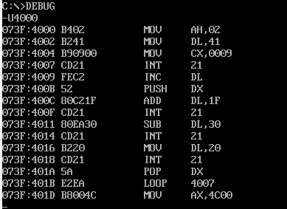

Kode program:
-A4000
MOV AH,2
MOV DL,41
MOV CX,9
INT 21
INC DL
PUSH DX
ADD DL,1F
INT 21
SUB DL,30
INT 21
MOV DL,20
INT 21
POP DX
LOOP 4007
MOV AX,4C00
INT 21

10. Output a1A b2B c3C d4D e5E f6F g7G h8H

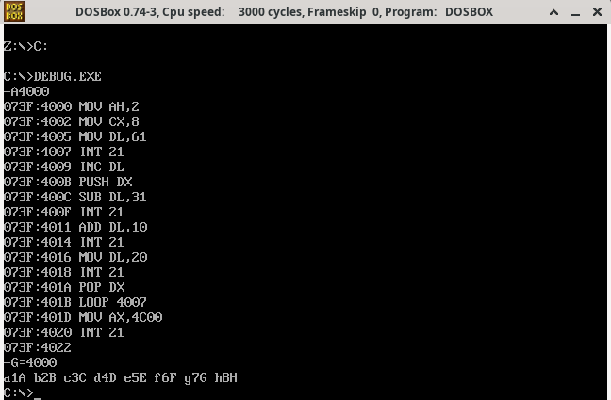
Listing program dengan U4000
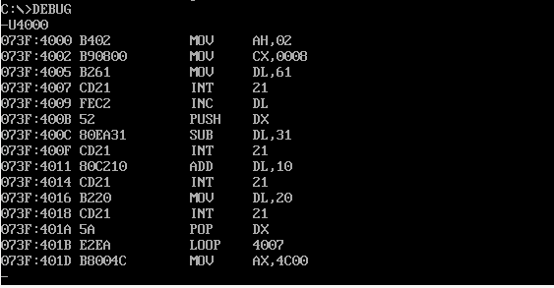

Kode program:
-A4000
MOV AH,2
MOV CX,8
MOV DL,61
INT 21
INC DL
PUSH DX
SUB DL,31
INT 21
ADD DL,10
INT 21
MOV DL,20
INT 21
POP DX
LOOP 4007
MOV AX,4C00
INT 21

